《操作系统原理及安全》
实验报告

班 级： 2106101

学 号： 2021211351

姓 名： 夏天怡

序言
为培养学生的实践动手能力，使学生体会与验证所学的知识，设计该实验体系。实验安排16学时，如时间不够，需学生自己课外完成。
实验报告基本要求：（此页可以不打印）
1. 学生提交各个实验程序的流程图，并填入实验报告中；
2. 实验报告附上运行结果的截图；
3. 对实验的结果进行分析，写出自己的分析结果；
4. 实验的源代码、可执行代码和实验报告需要打包交到班级统一刻盘提交保存；个人文件的命名以个人的姓名+学号命名；班级的以班级编号命名。
5. 程序可视性要好，要有验证程序证明作品的正确性。
6. 所有的实验报告采用A4打印，字体字号遵循模版规定。
7. 源程序要加注释，要有测试数据及结果。
8.每个实验单独打印独立的实验报告。
9.实验报告统一左侧面装订，不得在页面的顶部装订。

基本要求：
每个学生必须至少完成前四个实验，实验结果经检查通过者，方可提交实验报告，并获得实验成绩。
有精力的同学可以作附加实验，附加实验根据完成质量可以酌情加分。
报告的封面格式以及内容的格式不要自己调整。

实验一 进程的描述与控制
1.1 背景知识
Windows 所创建的每个进程都从调用CreateProcess() API函数开始，该函数的任务是在对象管理器子系统内初始化进程对象。每一进程都以调用ExitProcess()或TerminateProcess() API函数终止。通常应用程序的框架负责调用ExitProcess()函数，对于C++运行库来说，这一调用发生在应用程序的main()函数返回之后。
1. 创建进程
CreateProcess()调用的核心参数是可执行文件运行时的文件名及其命令行。表1-1详细地列出了每个参数的类型和名称。
表1-1 实验记录表
参数名称 | 使用目的
LPCTSTR lpApplivationNAME | 全部或部分地指明包括可执行代码的EXE文件的文件名
LPCTSTR lpCommandLine | 向可执行文件发送的参数
LPSECURIITY_ATTRIBUTES  lpProcessAttributes | 返回进程句柄的安全属性，主要指明这一句柄是否应该由其他子进程所继承。
LPSECURIITY_ATTRIBUTES  lpThreadAttributes | 返回进程的主线程的句柄的安全属性
BOOL bInheritHandle | 一种标志，告诉系统允许新进程继承创建者进程的句柄
DWORD dwCreationFlage | 特殊的创建标志（如CREATE_SUSPENDED）的位标记
LPVOID lpEnvironment | 向新进程发送的一套环境变量；如为null值则发送调用者环境
LPCTSTR lpCurrentDirectory | 新进程的启动目录
STARTUPINFO lpStartupInfo | STARTUPINFO结构，包括新进程的输入和输出配置的详情
LPPROCESS_INFORMATION lpProcessInformation | 调用的结果块；发送新应用程序的进程和主线程的句柄和ID

可以指定第一个参数，即应用程序的名称，其中包括相对于当前进程的当前目录的全路径或者利用搜索方法找到路径；lpCommandLine参数允许调用者向新应用程序发送数据；接下来的三个参数与进程和它的主线程以及返回的指向该对象的句柄的安全性有关。
然后是标志参数，用以在dwCreationFlags参数中指明系统应该给予新进程什么行为。经常使用的标志是CREATE_SUSPNDED，告诉主线程立刻暂停。当准备好时，应该使用ResumeThread() API来启动进程。另一个常用的标志是CREATE_NEW_CONSOLE，告诉新进程启动自己的控制台窗口，而不是利用父窗口，这一参数还允许设置进程的优先级，用以向系统指明，相对于系统中所有其他的活动进程来说，给此进程多少CPU时间。
接着是CreateProcess()函数调用所需要的三个通常使用缺省值的参数，第一个参数是lpEnvironment参数，指明为新进程提供的环境；第二个参数是lpCurrentDirectory,可用于向主创进程发送与缺省目录不同的新进程使用的特殊的当前目录；第三个参数是STARTUPINFO数据结构中所必需的，用于在必要时指明新应用程序的主窗口的外观。
CreateProcess（）的最后一个参数是用于新进程对象及其主线程的句柄和ID的返回值缓冲区，以PROCESS_INFORMATION结构中返回的句柄调用Close_Handle() API函数是重要的，因为如果不将这些句柄关闭的话，有可能危及主创进程终止之前的任何未释放的资源。
2. 正在运行的进程
如果一个进程程拥有至少一个执行线程，则为正在系统中运行的进程。通常这种进程使用主线程来指示它的存在，当主线程结束时，调用Exitprocess() API函数，通知系统终止它所拥有的所有正在运行、准备运行或正在挂起的其他线程。当进程正在运行时，可以查看它的许多特性，其中少数特性也允许加以修改。
首先可查看的进程特性是系统进程标识符（PID），可利用GetCurrentProcessId() API函数来查看，与GetCurrentProcess()相似，对该函数的调用不能失败，但返回的PID在整个系统中都可使用，其他可显示当前进程信息的API函数还有GetStartInfo()和GetprocessShutdownParameters(),可给出进程存活期内的配置详情。
通常，一个进程需要它运行期环境的信息，例如API函数GetModuleFileName()和GetcommandLine(),可以给出CreateProcess()中的参数以启动应用程序。在创建应用程序时可使用的另一个API函数是IsDebuggerPresent()。
可利用API函数GetGuiResources()来查看进程的GUI资源，此函数既可返回指定进程中的打开的GUI对象的数目，也可返回指定进程中打开的USER对象的数目。进程的其他性能信息可通过GetProcessIoCounters()、GetProcessPriorityBoost（）、GetProcessTimes()和GetProcessWorkingSetSize() API得到，以上这几个API函数都只需要具有PROCESS_QUERY_INFORMATION访问权限的指向所感兴趣进程的句柄。
另一个可用于进程信息查询的API函数是GetProcessVersion(),此函数只需感兴趣进程的PID（进程标识号）。
3. 终止进程
所有进程都是以调用ExitProcess()或者TerminateProcess()函数结束的，但最好使用前者而不要使用后者，因为进程是在完成了它的所有的关闭“职责”之后以正常的终止方式来调用前者的。而外部进程通常调用后者即突然终止进程的进行，由于关闭时的途径不太正常，有可能引起错误的行为。
TerminateProcess() API函数只要打开带有PROCESS_TERMINATE访问权的对象，就可以终止进程，并向系统返回指定的代码，这是一种“野蛮”的终止进程的方式，但是有时却是需要的。
如果开发人员确实有机会来设计“谋杀”（终止别的进程的进程）和“受害”进程（被终止的进程）时，应该创建一个进程间通信的内核对象，如一个互斥程序，这样一来，“受害”进程只在等待或同期性地测试它是否应该终止。

1.2 实验目的

1）通过创建进程、观察正在运行的进程和终止进程的程序设计和调试操作，进一步熟悉操作系统的进程概念，理解Windows进程的“一生”。
2）通过编写和分析实验程序，学习创建进程、观察进程和终止进程的程序设计方法。

1.3 实验内容与步骤
建立父进程，编写代码创建子进程，子进程的功能是克隆父进程，子进程每个0.5秒创建一次，创建25次，根据编写的源代码进行程序调试；
请回答：
1、Windows所创建的每个进程都是以调用 CreateProcess() API函数开始和以调用 ExitProcess() 或 TerminateProcess() API函数终止。

2、执行如下指令C:\ CL 1-1.cpp，给出运行结果，并进行分析；
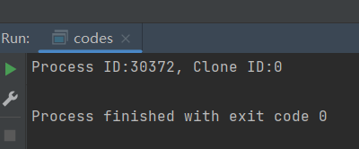
父进程
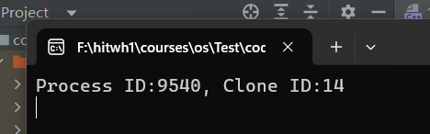
第14个子进程
初始化：程序首先运行，进入 main 函数。在主函数中，nClone 变量初始化为0，表示初始进程克隆次数为0。
运行主进程：程序开始运行，主进程（父进程）处于运行状态。主进程打印当前进程的ID（Process ID）和克隆ID（Clone ID），然后检查是否需要创建子进程。
创建子进程：如果 nClone 小于 c_nCloneMax（最大克隆数），则主进程调用 StartClone 函数来创建子进程。在创建子进程时，主进程将克隆ID加1，以便每个子进程都有不同的克隆ID。
切换到子进程：在调用 CreateProcess 创建子进程后，子进程开始执行并进入 main 函数。子进程输出当前进程的ID和克隆ID，然后继续检查是否需要创建更多的子进程。
循环创建子进程：这个过程以递归的方式重复进行，每个子进程都可以成为主进程并创建更多的子进程，直到达到克隆次数上限 c_nCloneMax。
等待：每个进程在创建完所有子进程后，都会在终止之前暂停一段时间（500毫秒），以模拟执行某些任务。然后进程终止。
总结：该程序采用递归方式创建进程，每个进程都可能成为主进程并创建更多的子进程，这种过程不断重复，直到达到最大克隆次数。每个进程都在主函数中输出当前的进程ID和克隆ID，并休眠一段时间后终止。这个过程模拟了多个进程的切换和并发执行。由于每个子进程都是通过 CreateProcess 创建的，它们是不同的独立进程。

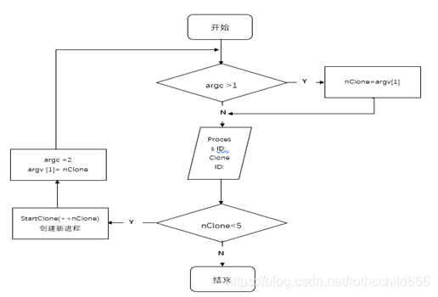

3、结合状态转换图，描述进程切换的过程；
程序从运行开始创建了一个父进程，它的Clone ID=0，该进程立刻进入Ready和Running状态。然后进入StartClone(++nClone) 函数，该函数会利用CreateProcess继承父进程创建子进程，与其同时，父进程中使用sleep函数进入阻塞状态，让出CPU资源，此时子进程开始执行，父进程500ms被唤醒后，重新进入就绪状态，但是由于后面没有语句需要执行，于是退出。此时id最小的子进程重复该父进程的执行过程。并且随后新生成的子进程均按照该流程执行。

我在原代码的基础上，在sleep语句后添加了输出wake up的语句，验证了以上进程切换的说明。某一进程在输出wake up语句后，该命令行窗口关闭，进程退出。

4、学会利用断点调试本进程切换流程，按Ctrl+S键可暂停程序的执行，按Ctrl+Pause（Break）键可终止程序的执行。
随机截取2张程序调试过程的截图，并用文字描述。

1.4 实验总结
我学习了进程和子进程创建的相关知识。

实验二 进程调度与资源管理
一、实验目的
1．使学生熟悉创建进程得方法；学会观察正在运行的进程和终止进程的方法；很好滴理解进程的“一生”。
2. 通过编写和分析实验程序，学习创建进程、观察进程和终止进程的程序设计方法。
3. 理解资源共享与互斥特性以及操作系统管理资源的基本方法。
4．学会使用高级语言进行多线程编程的方法。
3．掌握利用高级语言实现操作系统对进程及其资源的管理功能。
4．通过该实验，学生可在源代码级完成进程及其资源管理方案的分析、功能设计、编程实现，控制进程间的同步、互斥关系。
二、实验要求
1．知识基础：学生应在完成对进程和线程、调度、死锁等章节的学习。
2．开发环境与工具：
硬件平台——个人计算机。
软件平台——Ubuntu 或者Windows操作系统，根据个人技术基础，任选编程语言。
三、实验内容
1．开发一个函数，建立进程控制块和资源控制块结构，并实现相关数据结构的初始化。
2．开发一系列操作，由进程调用这些操作，达到控制进程申请或释放各种资源的目的。
四、实验方案指导
该实验方案由以下几个关键设计项目组成：
1．进程数据结构表示。
2．资源数据结构表示。
3．进程对资源的操作。
4．调度程序。
5．用户功能shell界面。
五、实验方案实现范例
以下是对该项目中包含的设计功能的实现方法、实现过程、技术手段的描述，供参考。
1．进程数据结构表示。
使用结构类型设计实现进程PCB表，它包含以下成员：
①进程ID——进程的唯一标识，供其他进程引用该进程；
②内存——是一个指针链表，它在创建进程时已申请完毕，可用链表实现；
③其他资源——指除去内存之外的所有资源；
④进程状态——包括两个数据类型，一个是状态码，另一个是状态队列链表指针；
⑤生成树——包括两个数据类型，本进程的父进程和本进程的子进程；
⑥优先级——供进程调度程序使用，用来确定下一个运行进程，可以设定为静态整数。
2．资源数据结构。
每个资源都用一个称为资源控制块的数据结构表示。使用结构类型设计实现资源控制块RCB。
资源控制块包括以下字段成员：
①RID-资源的唯一标识，由进程引用；
②资源状态——空闲／已分配；
③等待队列——是被本资源阻塞的进程链表，本资源正被其他所有资源都设定为静态数据，系统启动时初始化。
3．进程管理及进程对资源的操作。
进程操作及进程状态转换归纳如下：
①进程创建——（无）→就绪；
②申请资源—— 运行→阻塞；
③资源释放—— 阻塞→就绪；
④删除进程——（任何状态）→（无）；
5.调度程序——就绪→运行或运行→就绪。
具体实现步骤如下：
(1)根据上述数据结构，用高级语言设计相应函数，分别实现创建进程、删除进程、挂起进程、唤醒进程等功能。
(2)设计一个函数，实现调度程序，在每个进程操作执行完毕后，自动调用执行该调度程序。
(3）实现两个资源操作：申请资源和释放资源。
相关参考算法如下：
=============================================================
request(RID) /*申请资源算法*/
{ r=get_RCB(RID); /*获取资源控制块首地址*/
if (r->status= =’free’ ) { /*资源可用*/
r->status=’allocated’; /*分配给调用进程，*/
insert(self->other_resources,r); } /*插入一个RCB指针指向进程资源链表；*/
else { /*资源不可用*/
self->status.type=’blocked’; /*记录阻塞*/
self->status.list=r; /*指向所请求资源的RCB*/
. remove(RL,self); /*将进程从就绪队列中删除*/
insert(r->waiting_list,self); } /*插入资源等待队列*/
scheduler( ); /*调度程序运行选择下一个运行进程*/
release(RID) /*释放资源算法*/
{ r=get_RCB(RID); /*获取资源控制块首地址*/
remove(self->other_resource,r); /*从进程资源链表中删除该资源*/
if(waiting_list==NULL) r->status=’free’; /*等待队列为空，置资源状态为空闲*/
else { /*等待队列不为空*/
remove(r->waiting_list,q); /*从等待队列中移出一个进程q*/
q->status.type=’ready’; /*将进程q的状态设为就绪*/
q->status.list=RL; /*进程q的状态指针指向就绪队列*/
insert(RL,q); } /*进程q插入就绪队列*/
scheduler( ); /*调度程序运行选择下一个运行进程*/
=============================================================
4．调度程序。
调度策略采用固定优先级和可剥夺优先级调度算法。
即调度程序必须维护n个不同优先级的就绪队列，各就绪队列可为空，也可包含多个进程。0级进程优先级最低，n-l级进程优先级最高。创建进程时就赋予了固定的优先级，并在进程的生存期内保持不变。当新进程创建或阻塞进程被唤醒时，它就被插入同级的就绪队列中。
调度程序按“先来先服务”和优先级“从高到低”的方式处理就绪队列。即从最高优先级的非空就绪队列的队首选择一个进程进入运行态。这样的调度策略很容易导致"饥饿"，进程出现。因为对进程q来说，只有当优先级高于自己的所有进程都运行完毕，或都进入阻塞状态时，它才能得到运行权。
可以假定系统中至少有一个进程处于就绪态。为确保这一点，设计一个特殊进程init，该进程在系统初始化时自动创建，并赋予最低优先级0级。init进程有两个作用：充当闲逛进程，该进程运行时不申请任何资源，以免被阻塞；作为第一个被创建的进程，它没有父进程，可创建比自己优先级高的其他进程。所以init进程是进程生成树的根进程。
采用优先级策略的调度程序的常见结构知下所示：
=============================================================
scheduler()
{ 找出最高优先级进程p；
If(self->priority<p->priority)||self->status.type!=’running’||self= nil)
preempt(p,self); /*调度进程p，替换当前进程self*/
}
============================================================
每当任一进程的操作执行完毕，必须执行进程调度程序，它是当前运行进程的一部分。 进程调用该函数，后者决定该进程是继续执行还是被其他进程剥夺运行权。作出判断的依据是：是否存在高优先级进程p，如果存在，p将剥夺self的运行权。
当前进程的运行权被剥夺的情况有以下两种：
①当前进程刚刚完成release（）操作，由此被唤醒进程的优先级可能高于当前进程。
②当前进程刚刚完成create()操作，新创建进程的优先级可能高于当前进程。
在以下两种情况下，新挑选的进程必须剥夺当前进程的运行权：
①当前进程刚刚完成reques()操作，并且申请的资源timeout则当前进程的状态就改为“阻塞”；或者由于分时运行进程的需要，调度程序被一个timeout操作调用运行。在timeout操作中当前进程的状态改为“就绪”。在上述情况中，当前进程的状态都不是“运行”。所以当前进程必须停止运行，此时就绪队列中最高优先级的进程p得到执行。
②当进程刚刚完成destroy操作，进程自己删除自身，它的PCB表不再存在。此时调度程序被执行，从就绪队列中选出最高优先级的进程p，并令其执行。
剥夺操作包括以下工作：将选中的最高优先级进程p的状态改为“运行"。如果当前进程依然存在且没有阻塞，则将其状态改为“就绪”，以便随后能得到执行。最后，进行上下文切换，保留当前CPU的各个寄存器值，放入PCB表。装入中选进程p的寄存器值。
本实现方案没有对实际的CPU进行访问来保存或恢复寄存器的值，因此上下文切换的任务只是将正在运行进程的名字显示在终端屏幕上。从这一点可以认为，用户终端屏幕开始扮演当前运行进程功能的角色。
5．用户shell界面。
为RCB试和演示管理器的CPU能，本方案设计开发一个shell界面，它可以重复接受终端输入的命令，唤醒管理器执行相应的功能，并在屏幕上显示结果。
使用上述系统，终端就能展示当前进程。只要输入一个命令，就中断当前进程序的执行，shell界面调用进程资源管理器中的函数F，并传递终端输入的参数。该函数执行后将改变PCB、RCB及其他数据结构中的信息。当调度程序执行时，决定下一个要运行的进程，并改变其状态值。保存当前进程的CPU各寄存器值（虚拟CPU），然后恢复中选进程的值。调度程序将系统状态信息显示在屏幕上，提示下一步操作。特别地，它始终提示正在运行的进程是什么，即终端和键盘正在为哪个进程服务。另外，函数F也可能返回一个错误码，shell也将它显示在屏幕上。
shell命令的语法格式规定如下：
命令名 参数
例如，执行命令行“crA1”时将调用对应的管理器函数create(A，1)，即创建一个名为A、优先级为1的进程。同理，命令“rq R”将调用函数request(R)执行。
以下显示说明shell界面的交互内容（假定进程A的优先级为1，并且正在运行）。由“*”开始的行视为shell的输出结果。提示符“>”后面是提示用户输入的命令。
……
* process A is running
> cr B 2
* process B is running
> cr C 1
* process B is running
> re q R1
* process B is blocked;process A is running
……
6．进程及资源管理器的升级版。
可对上述基本型进程功能资源管理器进行功能扩展，使管理器能够处理时钟到时中断和I/O处理完成中断。
(1)相对时钟到时中断。假设系统提供一个硬件时钟。周期性产生一个时钟到时中断。引发调用函数timeout()的执行。
(2) 110处理完成中断。使用名为IO的资源表示所有的I/O设备。该资源的RCB由以下两部分组成：
IO
Waiting_list
(3)扩展shell。显示当前运行进程，并添加一个系统调用request_100。终端也能表示硬件，用户能够模拟两种类型的中断：时钟到时、I/O完成处理。为了实现以上功能，必须添加新的shell命令，调用以下三个系统调用：request_IO()，IO_ competion，timeout()。
以下部分由学生填写：
- 程序流程图
- 初始化进程流程图
- 采用优先级策略的进程调度流程图。
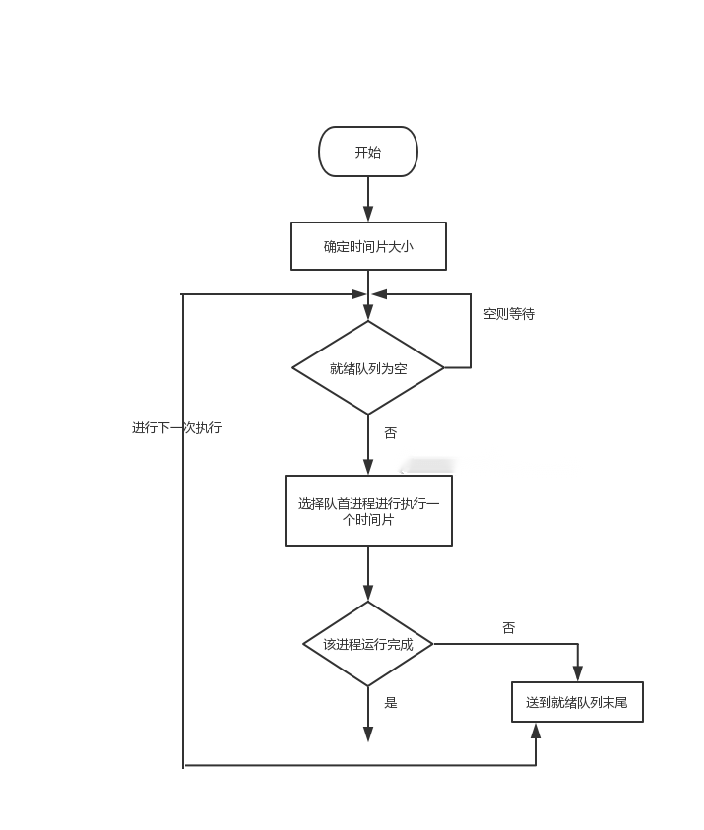
- 实验结果
- 调度进程运行结果截图。
- 最高优先级别+先来先服务算法调度进程运行结果图。
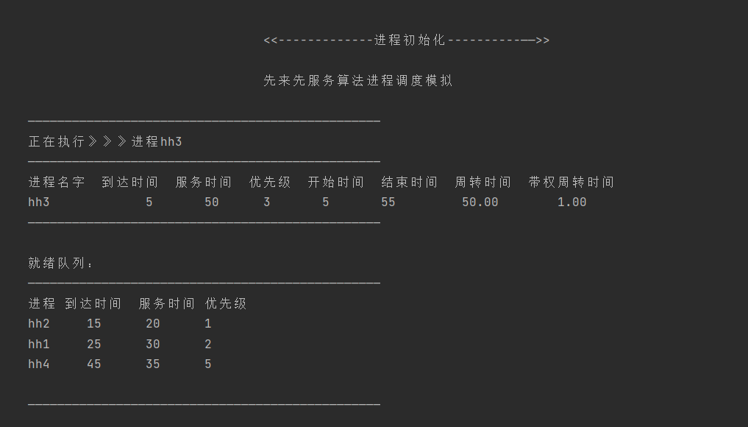
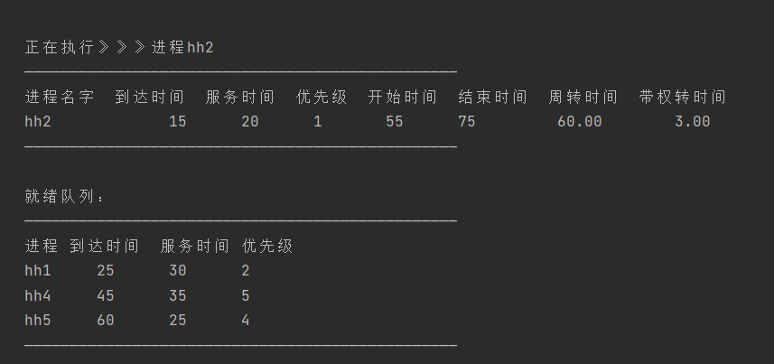
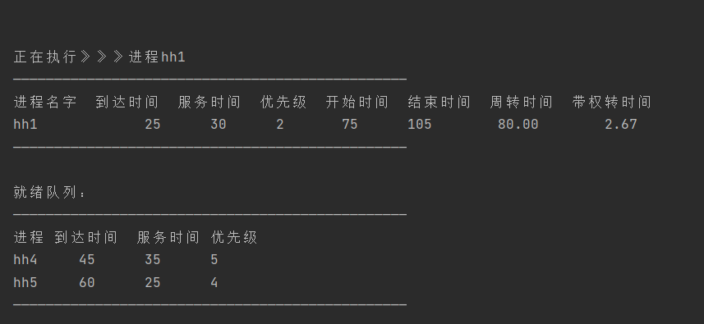
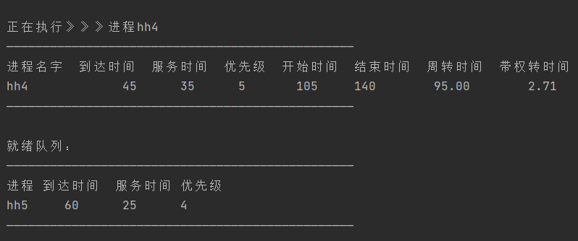
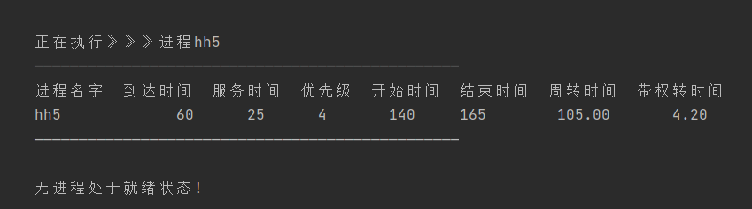
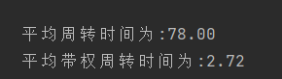
高优先级算法
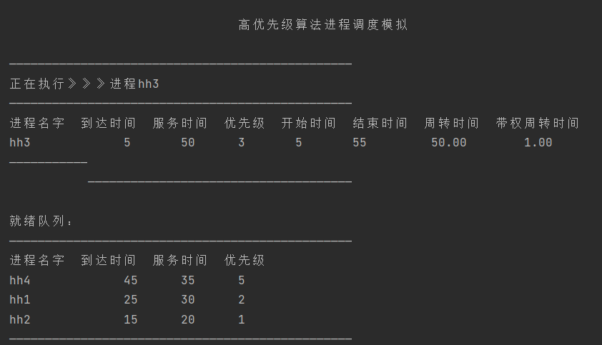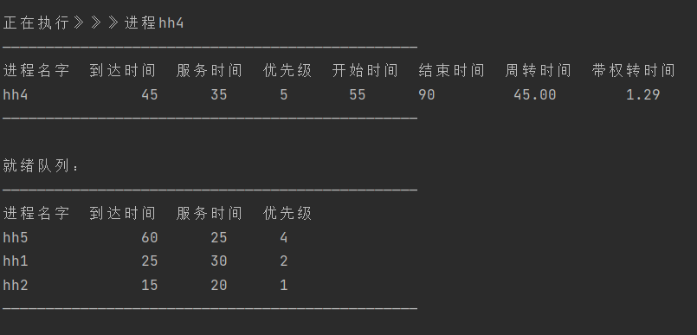
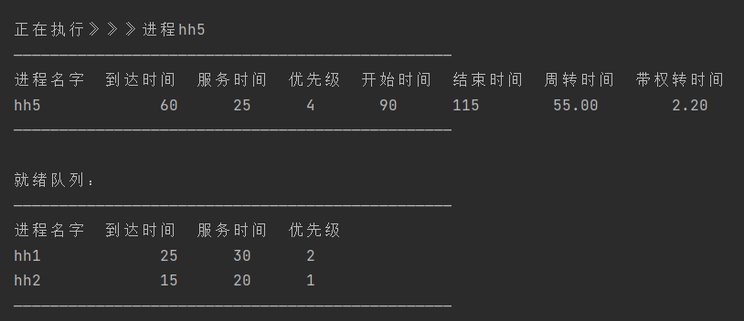
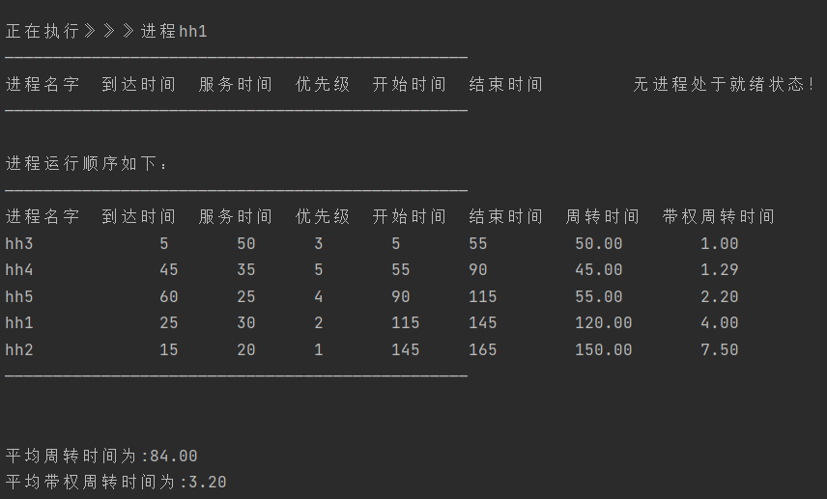
- 结果分析
先来先服务First-Come-First-Served（FCFS）（作业／进程）调度算法
FCFS是一种最简单的调度算法，可用于作业或进程调度。此算法的原则是按照作业到达后备作业队列（或进程进入就绪队列）的先后次序来选择作业（或进程）。FCFS算法属于非抢占方式，一旦一个进程占有处理机，它就一直运行下去，直到该进程完成或者因等待某事件而不能继续运行时才释放处理机。
高优先级调度算法(Priority Scheduling Algorithm, PSA) 按照进程的优先权大小来调度，使高优先权进程得到优先处理的调度策略称为优先权调度算法。进程的优先权的设置可以是静态的，也可以是动态的。
本次实验中PSA算法的平均周转时间更长.

实验三 处理机管理与死锁
一、实验目的
1．理解死锁概念、银行家算法及安全性检测算法。
2．学会使用高级语言函数和指针进行编程的方法。
3．掌握利用高级语言设计实现银行家算法的基本过程。
4. 验证银行家算法对于避免死锁的作用。
二、实验要求
1．学生应完成如下章节的学习：进程和线程的调度，死锁。
2．使用高级语言编程完成设计实现。
三、实验内容
1. 定义并初始化进程及其资源数据结构。
2．提供一个用户界面，用户利用它可动态输入进程和资源种类等相关参数
3．设计实现安全状态检测和银行家死锁避免算法的功能函数。
四、实验方案指导
以如下几组初始数据为例，设计相应程序，判断下列状态是否安全。
1.3个进程共享12个同类资源
状态a下：allocation=(1,4,5)，max=(4,4,8)。判断系统是否安全。
状态b下：allocation=(1,4,6),max=(4,6,8)。判断系统是否安全。
2. 5个进程共享多类资源
状态c下：判断系统是否安全？若安全，给出安全序列。若进程2请求（0，4，2，0），可否立即分配？
分配矩阵 最大需求矩阵 可用资源矩阵
0 0 1 2 0 0 1 2 1 5 2 0
1 0 0 0 1 7 5 0
1 3 5 4 2 3 5 6
0 6 3 2 0 6 5 2
0 0 1 4 0 6 5 6
实现方案的主要作是如何输入，如何初始数据，如何调用对应功能函数，如何输出结果。下面给出一个实现方案，供参考。
1．开发一个交互程序，首先从文件中读入系统描述信息，包括进程的数目、资源的种类和数量、每个进程的最大资源请求。程序自动根据文件内容创建一个当前系统描述例如，每类资源的数目用…维数组R[m]描述，m为资源的种类。每个R[j]记录资源Rj的数量。进程的最大需求矩阵用P[n][m]表示，P[il[j]记录进程Pi对资源Rj的最人需求。分配矩阵和请求矩阵可使用二维数组表示。
2. 用户输入一个请求，格式类似：resquest(i,j,k),或release(i,j,k),在这里，i表示进程Pi,j表示资源Rj，k是申请/释放的数量。对每一个请求，系统回应是满足要求还是拒绝分配。
3.设定一个申请和释放序列，无任何检测和避免死锁的算法，分配会导致死锁。
4.设定一个申请和释放序列，按照安全性算法进行设计，回应系统是否安全。然后实现银行家算法，确保没有死锁的分配。
以下部分由学生填写：
- 程序流程图
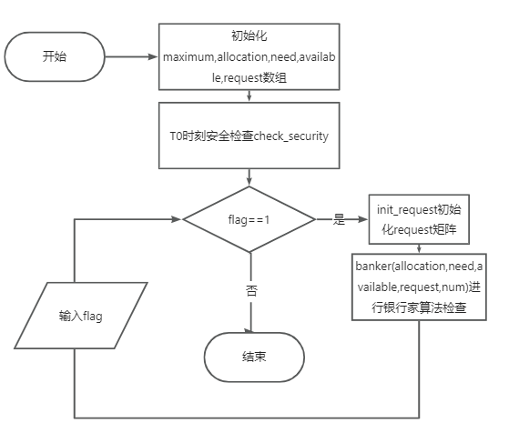
2.实验结果
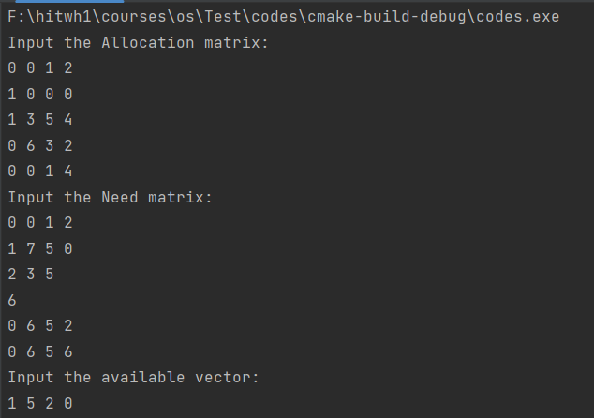
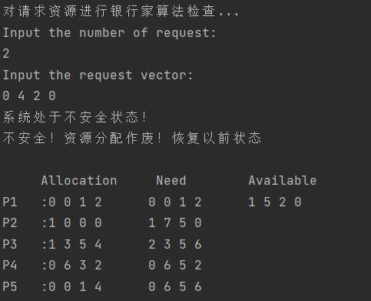
3.结果分析
银行家算法可以有效地避免不合理的资源分配。

实验四 存储器管理（含虚拟存储器）
一、实验目的
1．掌握内存管理的基本方法和分区法内存分配的基本原理。
2．学会Ubuntu或者windows操作系统下使用高级语言函数和系统调用进行编程的方法。
3．利用高级语言设计实现分区法内存分配算法。
4．验证无虚存的存储管理机制。
二、实验要求
1．学生应完成如下章节的学习：进程和线程、调度、存储管理。
2．使用高级语言编程，调用相关系统调用进行设计实现。
三、实验内容
1．创建空闲存储管理表和模拟内存。
2．设计并实现一个内存分配程序，分配策略可以分别采用最先适应算法、最佳适应算法和最坏适应算法等，并评价不同分配算法的优劣。
3．提供一个用户界面，利用它用户可输入不同的分配策略。
4．进程向内存管理程序发出申请、释放指定数量的内存请求，内存管理程序调用对应函数，响应请求。
四、实验方案指导
该实验方案由以下几个关键设计项目组成。
1．设计实现一个空闲分区表。
2．设计实现模拟内存。
考虑实现的便利，本方案不访问真正的内存。定义一个字符数组char mm[mem_size]或使用Linux系统调用mm=malloc(mem_size)，用来模拟内存。
利用指针对模拟内存进行访问。
3．设计一组管理物理内存空间的函数。用户接口由以下三个函数组成：
void*mm_request(int n)
申请n个字节的内存空间。如申请成功，则返回所分配空间的首地址；如不能满足申请，则返回空值。
void mm_release(void*p)
释放先前申请的内存。如果释放的内存与空闲区相邻，则合并为一个大空闲区；如果与空闲区不相邻，则成为一个单独的空闲区。
void*mm_init(int mem_size)
内存初始化。返回mm指针指向的空闲区。
4．设计实现不同策略的内存分配程序。
对于采用不同分配策略的内存管理程序，从以下两个方面进行调度程序性能的比对：内存利用率以及找到一个合适的分配空间所需查找的步骤。
设置一个模拟实验。分别构建一个随机生成的请求与释放队列。释放队列中的操作总是得到满足，队列总为空；请求队列的操作能否被满足，取决于空闲区能否满足申请的空间大小。若不能满足，则该操作在队列中等待相应释放操作唤醒。请求队列采用FIFO管理，以避免饥饿现象的发生。
内存管理程序应对内存初始化，随机设定内存空间的占有、空闲情况，随机设定申请和释放的操作队列。调用释放操作开始运行，调用申请操作，如能满足，则分配空间，否则等待释放操作唤醒。
下面给出一个模拟内存管理的程序框架（伪码形式）。可对性能数据指标进行统计。=============================================================
for(i=0;i<sim_step;i++){ /*设定模拟程序执行次数*/
do{ /*循环调用请求操作，直到请求不成功*/
get size n of next request; /*设定请求空间大小*/
mm_request(n); /*调用请求操作*/
}while(request successful); /*请求成功，循环继续*/
record memory utilization; /*统计内存使用率*/
select block p to be release; /*释放某空间p*/
release(p); /*调用释放操作*/
｝
=============================================================

以上程序由主循环控制固定次数的模拟步骤。每次循环，程序完成如下处理步骤：内循环尽可能多地满足内存请求，请求内存大小值随机生成。一旦请求失败，挂起内存管理程序，直至释放操作被执行。此时进行系统内存利用率的统计、计算，随机挑选一个内存分配空间完成释放操作。本次主循环执行完毕，开始下一次循环。
需要在程序中完成以下设计：确定请求分配空间大小，统计性能数据，选择一个内存区释放。
以下部分由学生填写：
- 程序流程图
- 最先适应算法流程图
最先适应算法的基本思路：扫描空闲分区表以找到第一个适合的分区，然后分配作业或内存。如果没有合适大小的分区，可能需要等待或者提示内存不足的信息。
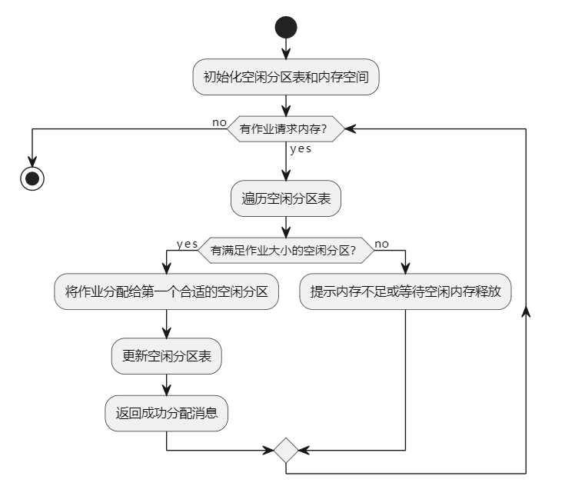
- 最佳适应算法流程图。
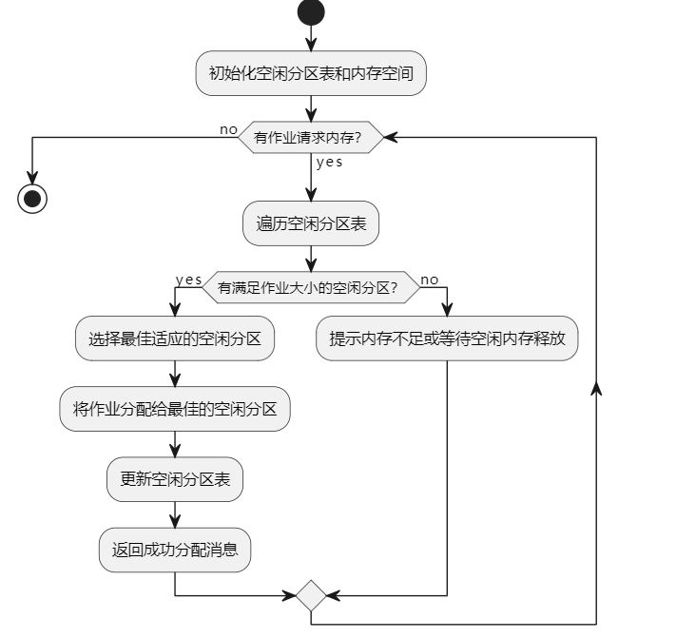
- 实验结果
- 分区运行结果图
- 分区成功后运行结果图
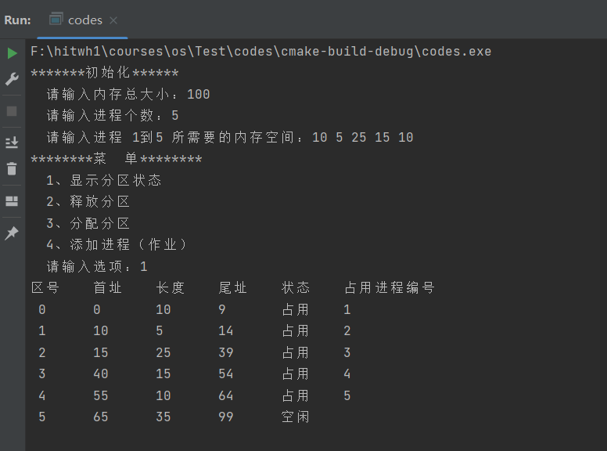
- 为分区申请资源运行结果图
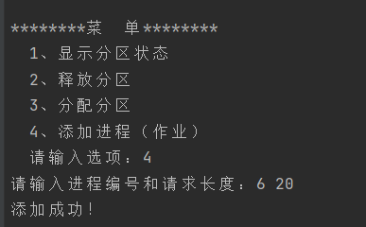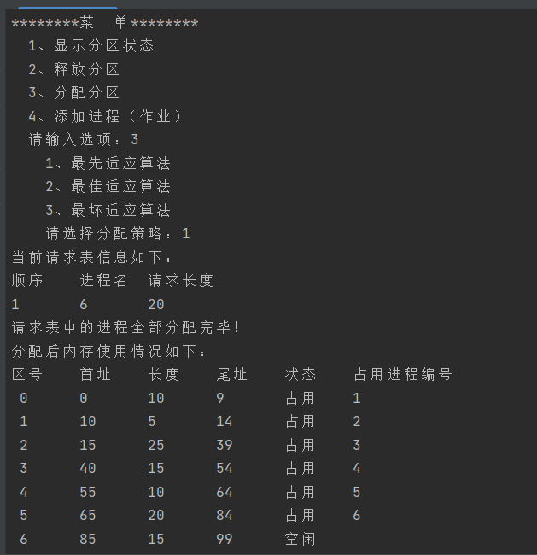
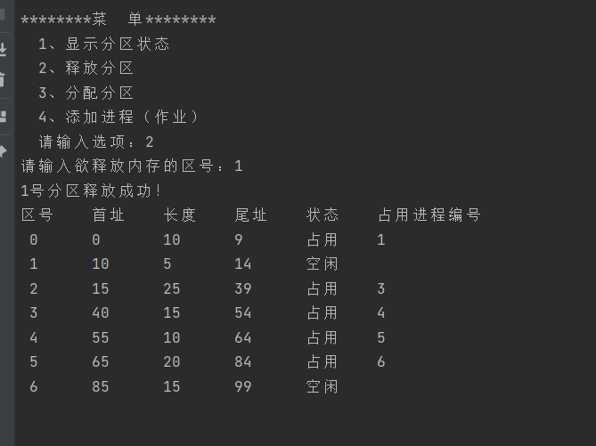
- 最先适应算法，为分区申请1个单位的资源运行结果图
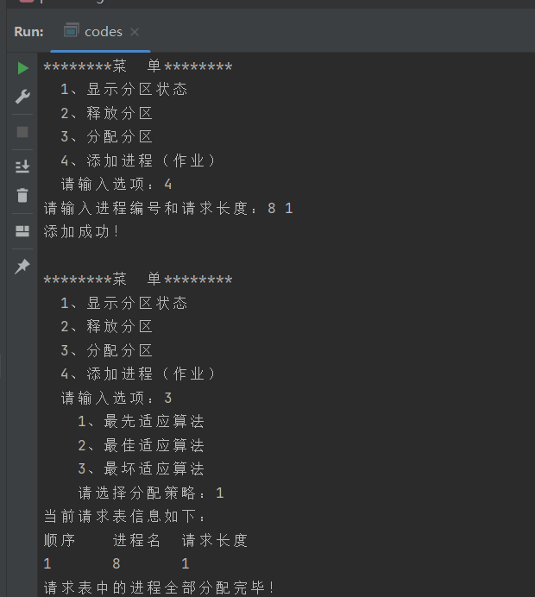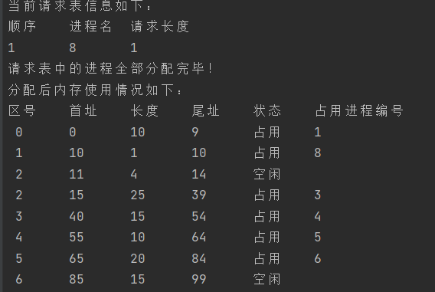
- 最先适应算法，为分区申请1个单位的资源运行结果图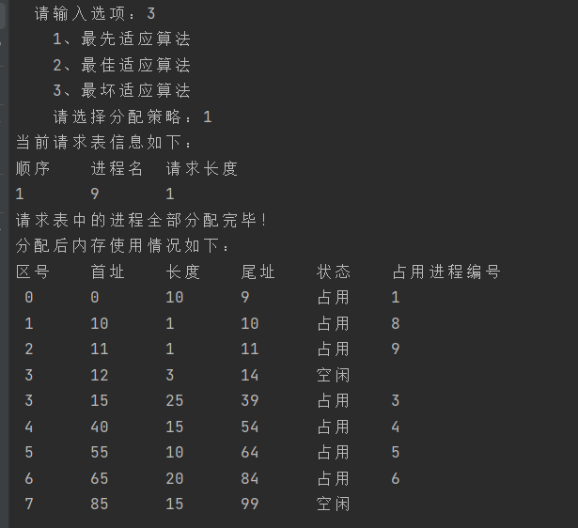
- 最先适应算法，为分区申请1个单位的资源运行结果图
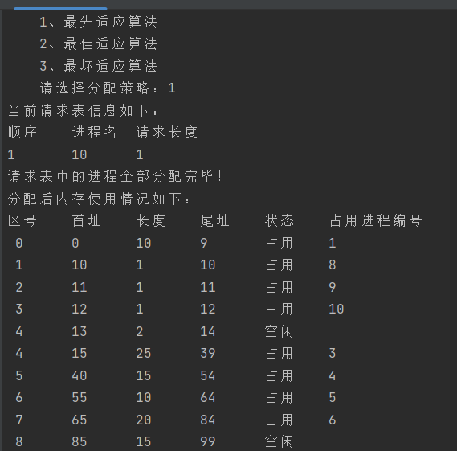
- 最先适应算法，继续为分区申请资源失败运行结果图
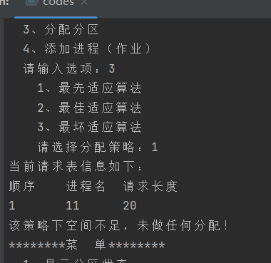
- 最佳适应算法，为分区申请1个单位的资源运行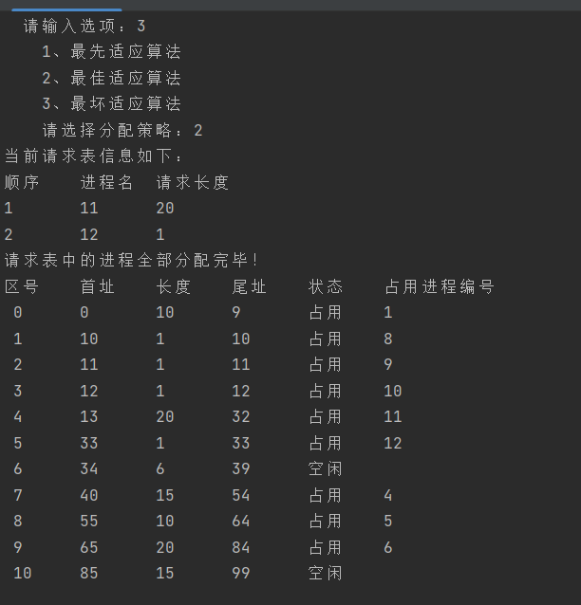
- 实验结果分析：
本代码首先利用InitDongtai()进行内存初始化。然后在主程序中用while(1)函数进行了控制面板的设计，主要分为四个功能：1.显示分区状态，2.释放分区，3.分配分区，4.添加进程，分别对应4个不同的处理函数printDongtai(),shifangFenqu(),feipeiFenqu(),addProcess()
本程序采用以下数据结构：
int processNum = 0;//进程个数int totalRAM = 0; //给定的内存//分区表int partitionNum=0; //分区个数struct RAM{ int processNo; //进程编号 int start=0; //首址 int length=0; //长度大小 int end=0; //结束 int status=0; //分区状态};RAM ram[100];//下标i表示区号//可用表int freeNum=0;//空闲分区个数struct FREERAM{ int freePartNo=-1; //空闲区号 int freeLength=-1; //空闲区长度 int freeStart=-1; //空闲区起址};FREERAM freePart[100];//空闲分区表，可用表//请求表int reqNum=0;//请求进程个数struct REQUEST{ string reqProcessNo; //请求进程名 int reqLength; //请求进程长度 int reqed=0; //请求进程状态（即是否分配处理）};REQUEST request[100];//分区表struct RamNode { int partNo; //每个节点都是一个分区，有一个区号，默认从0开始 string processNo; //如果被占用，则显示被占用的进程编号 int start = 0; //分区首址 int length = 0; //分区长度大小 int end = 0; //分区尾址 int status = 0; //分区状态 RamNode *next; //下一个分区};typedef RamNode *ramNode;ramNode head = NULL, tail = NULL, p, q;

附加（选做）实验题
实验五 磁盘调度算法与优化
一、实验目的
1．理解文件读/写基本原理和磁盘调度算法的作用。
2．学会在Linux操作系统下使用高级语言函数和指针进行编程的方法。
3．利用高级语言设计实现不同磁盘调度算法，如FIFO，SSTF,SCAN等算法。
4．验证不同磁盘调度算法对性能的影响。
二、实验要求
1．学生应完成如下章节的学习：进程和线程、调度、存储管理、I/O管理。
2．使用高级语言编程完成设计实现。
三、实验内容
1．设计一个函数，其功能是动态创建I/O请求队列及其相关参数，如磁道号等。
2．提供一个用户界面，用户可输入不同的分配策略以相关参数。
3．设计相应程序计算平均移臂距离。
四、实验方案指导
实现本实验的关键内容如下，供参考。
1．实现电梯算法。
2．实现FCFS，SSTF算法。
3．写一个驱动程序，测试不同的算法。设置多次循环，每次循环中，驱动程序随机调用函数request(n)和release()。如果执行request(n),系统会将n转换成1~T之间的一个随机值，T是磁盘的磁道数。对每种算法，计算平均移臂距离。
以下部分由学生填写：
1.程序流程图
2.实验结果
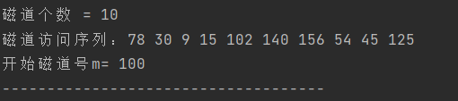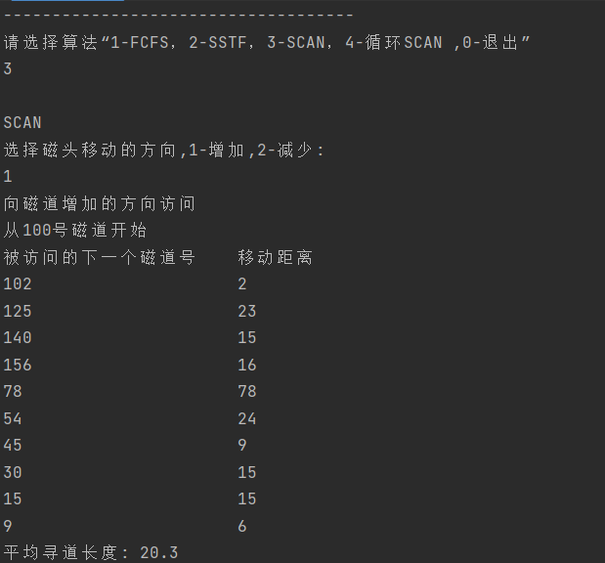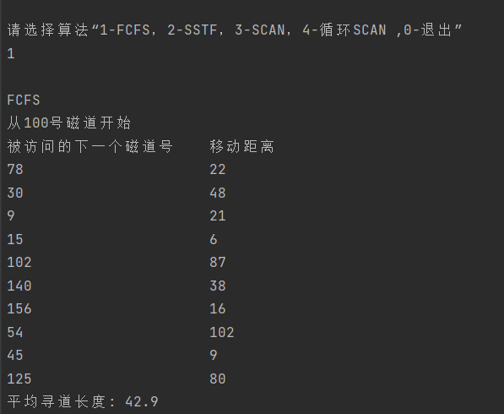
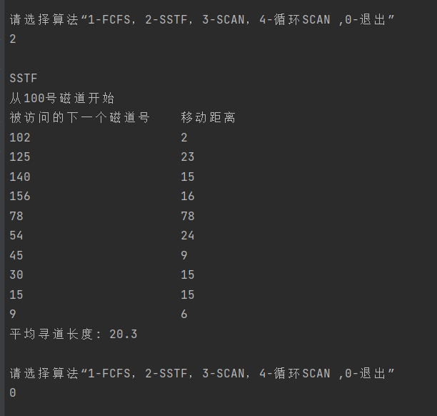
- 结果分析
可以看到使用SSTF算法平均寻道长度更短。。
1）先来先服务算法性能评估：FCFS算法按照请求的顺序处理磁盘访问请求，响应时间取决于磁道请求的先后顺序。在请求较为杂乱或分布较为均匀的情况下，FCFS的平均响应时间相对较高，因为可能需要较长的磁头移动时间。适用场景：适合于磁道访问请求较为连续或按顺序到达的情况，对于线性排列的请求响应效果较好。2） 最短寻道时间优先算法（SSTF）性能评估：SSTF选择距离当前磁头位置最近的磁道进行访问，平均响应时间相对较低。在请求分布较为分散，磁道距离较远的情况下，SSTF能够快速响应。适用场景：适合于有大量随机磁道访问请求的情况，能够快速响应距离最近的磁道请求。3）扫描算法（电梯算法）性能评估：扫描算法（电梯算法）根据移动方向顺序访问磁道，适用于特定方向的磁盘访问。如果磁头在两个边界间来回移动，可能导致边界处的磁道访问频率较低。适用场景：适合于需要确定移动方向的情况，能够较好地应对不同磁道访问的情况。结论性能比较：不同算法适用于不同的磁盘访问模式和请求分布情况。在实验中，SSTF可能表现出最低的平均响应时间，但在某些情况下可能会导致某些请求长时间等待。FCFS对于线性连续访问情况下表现较好。扫描算法则适用于需要按特定方向移动的场景。

